为什么说音频测量都与信号的时域和频域有关
来源： ABTEC音频分析仪
我们通常所讨论的音频测量概念基本都与信号的时域和频域表述有关，任何信号都可以通过时域和频域两种形式来表现。
一、时域与频域定义
时域（time domain）：描述信号与时间的关系，一个信号的时域波形可以表述为信号随时间变化的曲线。在研究时域信号时，通常用示波器将其转换为时域波形。
频域（frequency domain）：指信号随频率变化的曲线，常用频谱分析仪将实际信号转换为频域下的频谱，频谱可以显示信号分布在哪些频率及其所占比例。
信号可以通过数学运算在时域与频域之间转换。例如傅里叶变换可以将一个时域信号转换为在不同频率下对应的振幅及相位，其频谱就是时域信号在频域下的表现，而反傅里叶变换则可以将频谱再转换回时域信号。
二、正弦信号的时域与频域显示
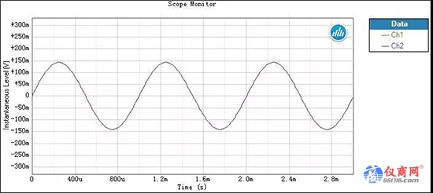
大多数电子技术人员对正弦波的时域表现很熟悉，正弦波的特性就是它的所有能量都集中在一个频率上。所以正弦波在频域上表现为基频处的一根垂直线。
三、方波信号的时域与频域显示
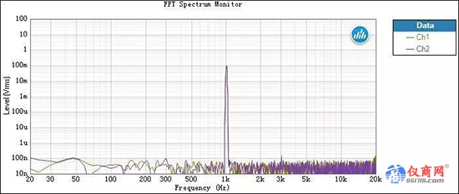
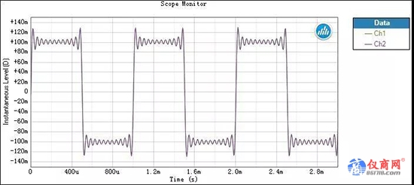

方波在时域上也有类似的波形表现，如上图所示。方波可以通过数学方法表示，它包含基频正弦波和所有同相位的奇次谐波，奇次谐波的幅度随着谐波次数的提高而按比例递减。所以，三次谐波的幅度是基波幅度的1/3，五次谐波的幅度是基波幅度的1/5，以此类推。
通常任何重复性信号都可以分解成基频正弦波及其谐波，各次谐波均具有特定的幅度和相位。

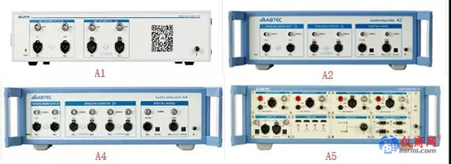
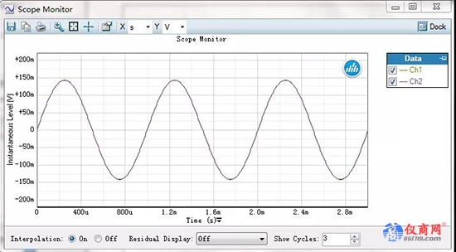
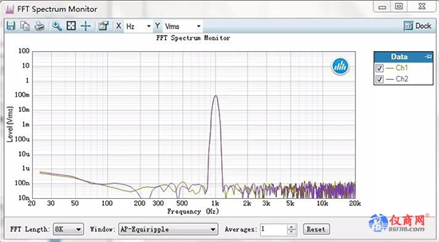
ABTEC Ax系列音频分析仪除了提供音频测试项目外，还具有示波器与频谱分析仪功能，能实时监测待测品输出信号的波形和频谱，方便测试工程师实时掌握待测品状态！

